**Нұр-Сұлтан қаласы әкімдігінің**

**«№2 психологиялық-педагогикалық түзеу кабинеті» КММ**

**АШЫҚ САБАҚТЫҢ КОНСПЕКТІ**

**Тақырыбы: «Ерекше қажеттіліктері бар білім алушы баланың нейродефектологиялық тексеру және өзіндік дамуының диагностикасы»**

**дефектолог мұғалім:Сагадатова АХ**

**Нұр-Сұлтан-2020 ж**

**Сабақтың мақсаты:**

Интеллектуалдық даму ерекшеліктері бар кіші мектеп жасындағы балада психофизикалық дамудың бұзылуын анықтау; білім алушының ерекше білім алу қажеттілігі мен орнын толтыру мүмкіндіктерін анықтау.

**Сабақтың міндеті:**

Диагностикалық:

1.Өзекті даму деңгейін анықтау

2. Мүмкіндігі шектеулі балалардың ерекше білім алу қажеттіліктерін анықтау 3. Компенсаторлық мүмкіндіктерді анықтау

Түзету:

1. Сұрақ-жауап процесінде ауызша-логикалық ойлауды дамытуды ынталандыру

2. Жоғары психикалық функциялардың еркіндігін қалыптастыру

3. Ақпаратпен жұмыс істеу тәсілдерінің спектрін кеңейту

Тәрбиелік:

1. Оқу және тұлғалық мотивацияны дамыту

2. Дербестікті, жауапкершілікті дамыту

3. Ересектермен тиімді өзара қарым-қатынас дағдыларын қалыптастыру

**Өткізу түрі:** жеке жұмыс

**Ұзақтығы:** сабақ: 40 минут

**Түсіндірме жазба**

Нейродефектологиялық тексеру ми ұйымының кешенді диагностикасын білдіреді: жоғары психикалық функциялардың бұзылуының сандық сипаттамасы мен біліктілік мақсатында арнайы сынамалар жиынтығының көмегімен психикалық процестерді зерттеу және анықталған ақаулардың/ерекшеліктердің мидың белгілі бір бөлімдерінің патологиясымен немесе функционалдық жай – күйімен немесе жалпы мидың морфо-функционалдық жай-күйінің жеке ерекшеліктерімен байланысын анықтау.

Кешенді нейродефектологиялық тексерудің әзірленген хаттамалары бас миының белгілі бір салаларының жұмыс істеу ерекшеліктерін, аймақаралық өзара іс-қимылды, талдағыш жүйелердің жұмысын анықтауға бағытталған. Зерттеу кезеңдері мидың бөлімдерінде жүйке талшықтарының миелинизациясының заңдарына сәйкес жасалған. Әрбір диагностикалық блок мидың белгілі бір аймағына бағытталған.

**Зерттеу құрылымы**

**I блок-желке аймағы**

Көру қабылдауы мен гнозисті диагностикалауға, көру анализаторлық жүйесінің жұмысына бағытталған. Бинокулярлық көру ерекшеліктерін, ойлау операцияларының деңгейін, зейіннің қасиеттерін, көру жадын, ұсақ моториканың жағдайын бағалауға мүмкіндік беретін тапсырмаларды қамтиды.

**II блок –** **самай аймағы :**

Дыбыс қабылдау ерекшеліктерін анықтайды. Ұсынылған тапсырмалар фонетико – фонематикалық дамуды (Верник орталығы), тесіксіз шуылдарды саралау мен талдауды, аудиальдік жадты бағалауға мүмкіндік береді.

**III блок – мишық :**

Жалпы моториканың күйін диагностикалайды. Тапсырмалар қозғалыстардың үйлестірілуін, көру – кеңістіктік талдау және синтездеу дағдыларын анықтауға мүмкіндік береді.

**IV блок –** **маңдай үлесі:**

Ойлау, логика, графо – моторлы дағды, экспесстивті сөйлеу ерекшеліктерін - ойлау дамуының вербалды көрсеткішін (Брок орталығы) диагностикалайды. Тапсырмалар ақпаратты кодтау және декодтау дағдыларының қалыптасу деңгейін бағалауға мүмкіндік береді, ойлау операциялары, мақсатқа жету үшін (префронталды сала) іс – әрекеттердің бірізділігін жоспарлау, ұсақ моториканы дамыту (премоторлы сала), жасырын мағынаны түсіну, себеп-салдарлық байланыстарды орнату.

**V блок –** **бас миының оң және сол жарты шары**

Ми жарты шарының зонааралық өзара әрекеттесуін диагностикалайды. Тапсырмаларды орындау мишық – самай – желке үлестерін, маңдай бөлігін белсендіруді талап етеді

**VI блок – ми ұйымының жалпы функционалдығы:**

Жас талаптарына сәйкес оқу дағдыларының қалыптасуын диагностикалайды.

**Сабақтың жоспары**

|  |  |  |  |  |
| --- | --- | --- | --- | --- |
| **№** | **КЕЗЕҢ** | **МАЗМҰНЫ** | **МАҚСАТЫ** | **УАҚЫТ** |
| 1 | Кіріспе | Тапсырма № 1 | Установление контакта, оценка навыков социально – бытовой оринтации. | 2 мин |
| 2 | Визуалды қабылдау диагностикасы | Тапсырма №2,3,4 | Көру гнозисінің көру және анализаторлық жүйесінің жұмыс. диагностикасы, | 5 мин |
| 3 | Дыбыс қабылдауын диагностикалау | Тапсырма №5,6 | Фонетико-фонематикалық бұзылулардың диагностикасы. | 5 мин |
| 4 | Моторикалық саланы диагностикалау | Тапсырма №7,8 | Қозғалыстардың үйлестірілуін бағалау, көру – кеңістіктік талдау және синтездеу дағдысы | 2 мин |
| 5 | Танымдық үрдістердің диагностикасы | Тапсырма №9-18 | Ойлау, логика, графо – моторлы дағды, экспесстивті сөйлеу ерекшеліктерін диагностикалау. | 13 мин |
| 6 | сергіту сәті | Моторлы және психоэмоциялық қысымды түсіру | | 2 мин |
| 7 | Ми жарты шарының диагностикасы | Тапсырма №19 | Ми жарты шарының зонааралық өзара әрекеттесуінің диагностикасы | 3 мин |
| 8 | Оқу дағдыларын қалыптастыру диагностикасы | Тапсырма №20 | Жас талаптарына сәйкес оқу дағдыларының қалыптасуын бағалау | 8 мин |

**Қосымша**

**Жас ерекшелігі 6-8**

Тапсырма №1

**Сұрақтарға жауап бер**

* Аты жөнінді айт? ________________________________
* Туған күнің қашан? _________________________________
* Жасын нешеде?________________________________________
* Бір жылдан киін жасын нешеде болалады?__________________
* Екі жылдан киін ? ______________________________________
* Ата-анаңның есімдерін ата ? _____________________________
* Ата-анаң кім болып жұмыс істейді?________________________
* Қай қалада тұрасын? __________________________________
* Мекен-жайынды ата ________________________________
* Ағаң немесе әпкең барма? __________ кімнің жасы үлкен?___
* Дәрігердің жұмысы қандай ? ___________________________
* Мұғалім ?_______________________________________________
* Қандай жануарларды білесін?______________________________
* Қандай құстарды білесін? ________________________________
* Не үлкен , сиыр немесе ешкі? ______________________________
* Не кішкентай : құс немесе маса?_____________________________
* Қуыршақпен адамның айырмашылығын ата?_ _______________

Тапсырма №2

Қажетті фрагментті тап

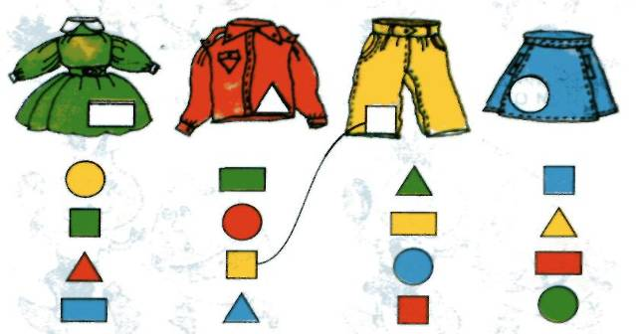

Тапсырма №3

* **Суретке мұқият қара және есте сақта.**

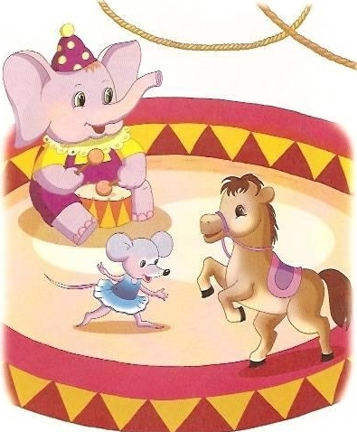

Есіңе ал:

1. Циркте кім өнер көрсетті?

2. Піл немен ойнады?

3. Суреттегі тышқан-ұл немесе қыз?

4. Тышқан көйлегінін түсі қандай?

5. Пілдің басында не бар?

Тапсырма №4

* **Суретші нені салуды ұмытып қалды? Суретті аяқта.**

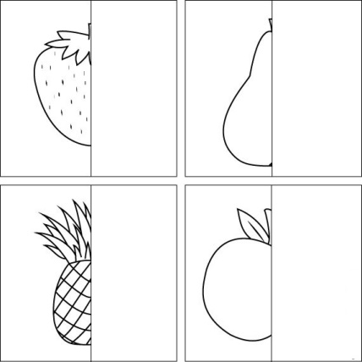

Тапсырма №5

* АТА__, АҒАШ__ Сөздерінде қанша дыбыс бар?
* **Жеке дыбыстардан сөз жина**

АБЛА АМДА

Тапсырма №6

* **Сөздерді есте сақта және қайтала:**

*Доп,аю,қуыршақ, текше, конструктор, гүл, шаңғы, ат, құм, шелек*

Тапсырма №7

* **Көрсет:**
* Жоғарғы сол жақ бұрышты, төменгі оң жақ бұрышты, парақтың ортасын
* Сол көзді және оң құлақты.
* Оң көзді және сол құлақты

Тапсырма №8

* **Қайтала :**

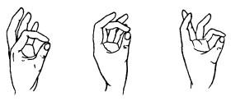

Тапсырма №9

* **Не болмайды ?**

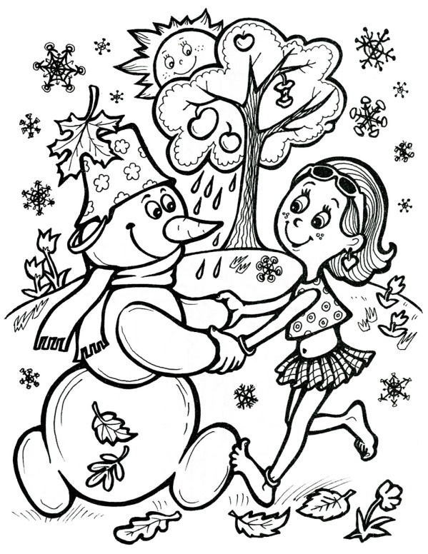

Тапсырма №10

* **Төмен ағашты көрсет,** 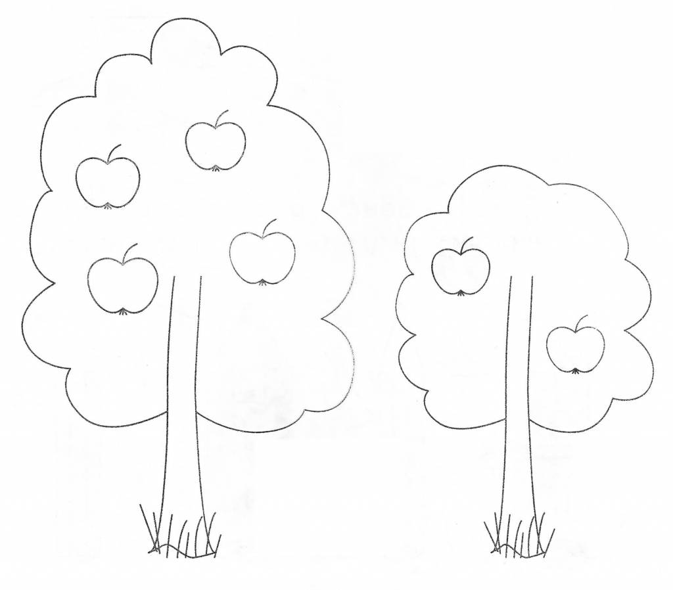

Екінші ағашты қалай атауға болады?

Тапсырма №11

**Жуан**  **жолақ қызыл және жіңішке көк болуы керек. Қандай қызыл және қандай көк болады?**

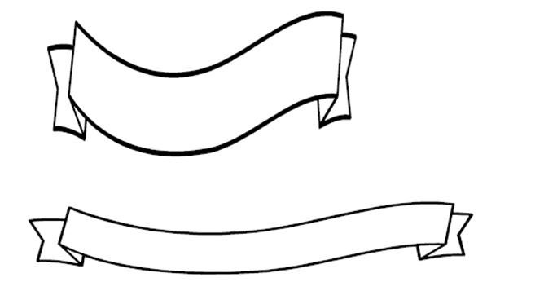

Тапсырма №12

* **Уақытты анықта**
* Қазір тәуліктің уақыты қандай?
* Бұрын не болады: түскі немесе кешкі ас?
* Қазір қандай уақыт?
* Неге сен осылай ойлайсың?
* Жылдың қандай мезгілдерін білесің?
* Апта күндерін ретімен ата
* Бүгін апта күні қандай?? Кеше қандай болды? Ертең қандай болады?

Тапсырма №13

* **Артық затты тап**
* Назови лишнее слово: яблоко, банан, груша, помидор.

Артық сөзді ата: алма, банан, алмұрт, қызанақ.

* Әрбір жолда артық затты сызып таста

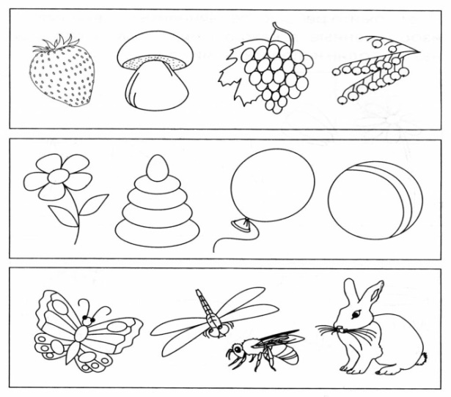

Тапсырма №14

* **Бір сөзбен ата**
* Піл, мысық, ит, сиыр.
* Шыныаяқ, табақ, шанышқы, табақ, қасық.

Тапсырма №15

* **Жетіспейтін фигураны аяқта**

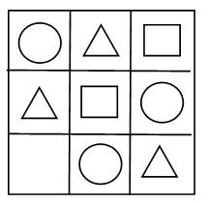

Тапсырма №16

* **Заңдылық анықта, Қажетті элементті сал**

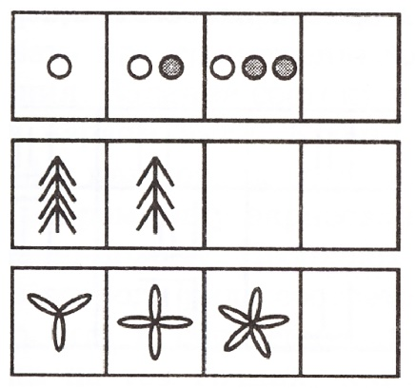

Тапсырма №17

* Суретті бас және тор көз арқылы аяқта.

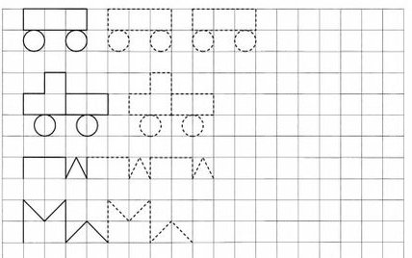

Тапсырма №18

* **Н әріпін сызып таста**

А Н П Р С А Н Р Л И К С И Н В А П К У Д Щ Ю Н Р А В О Н Г Щ И Ф

Тапсырма №19

* Шеңберді сал. Ол неге ұқсайды?
* Шаршы сыз. Ол неге ұқсайды?
* Тік төртбұрыш сал. Ол неге ұқсайды?

Тапсырма №20

* **Белгілерді қой >, <, =.**

3 5 5 8 6 9

Тапсырма №21

